PROČITAJ: I ti možeš čuvati okoliš: Sortiraj i bacaj smeće pravilno u kontejnere za određenu vrstu smeća.
ŽUTO: PLASTIKA- plastične boce od ulja, plastične kutijice, plastični čepovi
CRNO: LIMENKE- limenke od Coca cole, konzerve od ribe i pašteta
PLAVO: PAPIR- stare novine, listovi papira iz bilježnice
ZELENO: STAKLO- boce od vina, slomljene čaše, staklenke od eurokrema
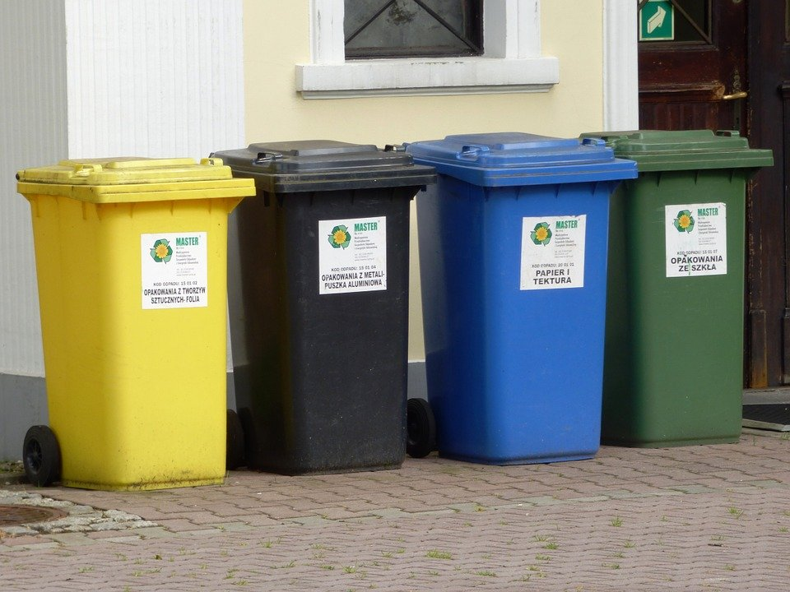
Slika 1: Kontejneri za smeće
SMEĆE SE SKUPLJA U POSEBNE KONTEJNERE KAKO BI SE MOGLO RECIKLIRATI ŠTO ZNAČI PONOVNO UPOTREBLJAVATI.

Slika 1: autor: Tomasz_Mikolajczyk, Pixabay

